項目 | 4.8.3勝利國小行政實施成果-二手衣、教科書學用品回收再利用成果
時間 | 99-101學年度 | 地點 | 學務處辦公室
內容說明 | 妥善管理二手衣物、教科書及學用品，讓有需要的學童使用。
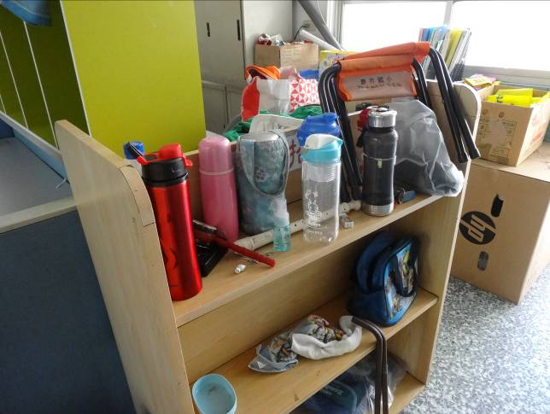 |  | 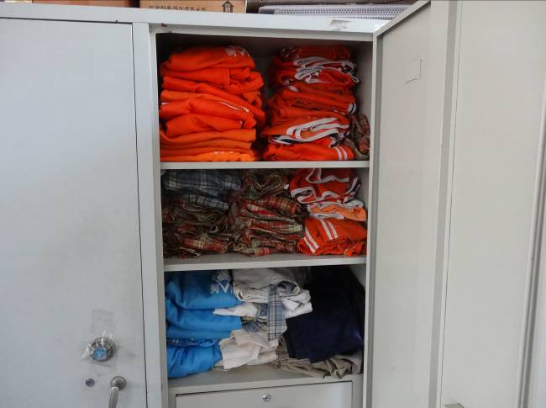
學生遺失物品，每學期統一整理，讓學童使用。 |  | 畢業學生將堪用的體育服、制服清洗乾淨，讓其他學童重複利用。
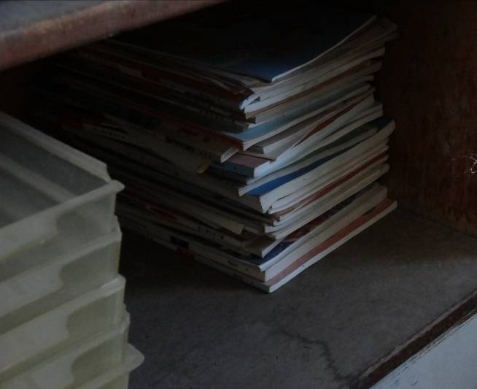
二手教科書統一集中供學童使用。

